
Januari 2012
Medlemsavgifter 2012

Medlemsavgift betalas av den som är aktiv vilket innebär att
man deltar i träning och tävling i föreningens regi. Man kan även välja att endast vara stödmedlem

100 kr för stödmedlem och ledare
400 kr för aktiv medlem t.o.m. det år man fyller 18 år
600 kr för aktiv medlem över 18 år
1000 kr för familj t.o.m. det år barnen fyller 18 år

Medlemsavgiften ska vara inbetald på Bankgiro 273-1396
senast den 1 april. För innebandyn är det senast den 1 oktober.
Glöm inte att ange namn & personnummer på inbetalningen!

Medlemsavgiften är en otroligt viktig inkomst för föreningen!
Dessutom är det så att har man inte betalt medlemsavgiften
så är man oförsäkrad om man skadar sig under aktivitet i föreningens regi.
Det är samtidigt väldigt okamratligt mot alla aktiva inklusive ledare och organisation,
som ställer upp och arbetar ideellt för att föreningen skall fungera och för att vi skall kunna
bedriva en bra och meningsfull sysselsättning för alla våra medlemmar.

- - - - - - - - - - - - - - - - - - - - - - - - - - - - - - - - - - - - - - - - - - - - - -

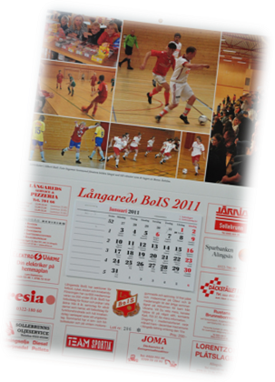
Stöd Långareds BoIS genom att delta i vårt medlemslotteri!
Lotten kostar 100 kr utöver Ditt medlemskap.

Du deltar då i dragningar från mars till december.
Månadsdragningen har en vinst på 400 kr och 10st
på 100kr. I december har vi även en årsdragning!

Du deltar i lotteriet från det Du betalt in lotten!

Kontakta Evy Johansson på 0322-703 37 alt.
jsson45@telia.com för att få Din lott!

